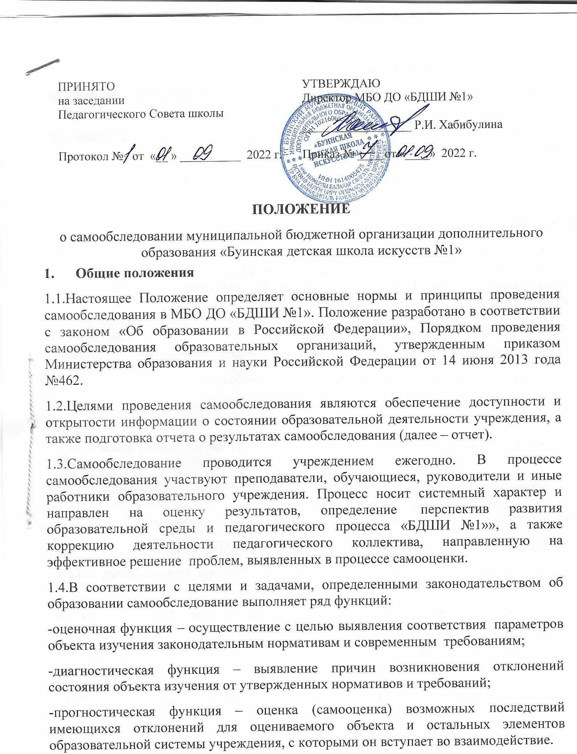

2. Методы и критерии самообследования
2.1.Методика самообследования предполагает использование комплекса разнообразных методов, выделяемых в две группы:
- пассивные (наблюдение, сбор информации, количественный и качественный анализ объектов изучения):
- активные (анкетирование, собеседование, тестирование).

- 3. Организация самообследования
3.1.Процедура самообследования проводится в соответствии с методикой проведения мероприятий по контролю качества образовательной услуги, предоставляемой МБО ДО «БДШИ №1» и обеспечивает открытость и доступность информации о деятельности учреждения.
3.2.Процесс самообследования включает следующие этапы:
-планирование и подготовку работ по самообследованию учреждения;
-создание комиссии по проведению процедуры самообследования;
- проведение процедуры самообследования в установленные законодательством сроки;
- обобщение полученных результатов и составление на их основе письменного отчета;
- предоставление отчета на рассмотрение органов управления школы (Педагогического совета, Совета трудового коллектива и иных органов, в компетенцию которых входит рассмотрение отчетов о деятельности школы;
- размещение отчета о самообследовании на сайте МБО ДО «БДШИ №1».
3.3. Сроки, форма проведения самообследования, состав лиц, привлекаемых для его проведения, утверждаются приказом по учреждению.
3.4. В процессе самообследования проводится оценка результатов деятельности МБО ДО «БДШИ №1» по следующим направлениям:
- специфические условия осуществления образовательной деятельности МБО ДО «БДШИ №1»;
- актуальность целей и задач, решаемых учреждением в процессе основной деятельности;
- эффективность системы управления учреждением;
- качественный уровень кадрового, учебно-методического, библиотечно-информационного обеспечения, состояния материально-технической базы, эффективность внутренней оценки качества основных направлений деятельности учреждения, информационная открытость МБО ДО «БДШИ №1»;
- анализ показателей основных направлений деятельности учреждения за отчетный период, в том числе:
- содержание и качественный уровень организации учебного процесса, эффективность и полнота реализации всех видов образовательных программ, уровень подготовленности и профессиональной востребованности выпускников,
- активность, качество и разнообразие форм методической работы в учреждении, осуществление мероприятий, способствующих профессиональному росту педагогического состава, результаты аттестации преподавателей и концертмейстеров, результаты инновационной деятельности, проблемы и успехи в реализации ДПОП в области музыкального искусства;
- оценка профессионального уровня творческой деятельности педагогов и учащихся МБО ДО «БДШИ №1», результативность участия в различных видах творческих состязаний – фестивалях, конкурсах и др.
-оценка эффективности и разнообразия форм внеклассной работы, осуществляемой в МБОУ ДО «ЕДШИ» МБО ДО «БДШИ №1». Социальная востребованность предоставляемых школой услуг по эстетическому воспитанию и художественному просвещению молодежи и взрослого населения района.

- 4. Структура самообследования
4.1.Организационно-правовое обеспечение деятельности образовательного учреждения и система управления;
4.2.Характеристика образовательных программ, реализуемых в МБО ДО «БДШИ №1»
4.3.Кадровое обеспечение реализуемых образовательных программ;
4.4. Показатели уровня и качества образовательной подготовки учащихся;
4.5.Показатели оценки результатов промежуточной и итоговой аттестаций учащихся за период;
4.6.Выполнение учебных планов и программ;
4.7.Результативность участия обучающихся в конкурсных мероприятиях;
4.8.Методическая поддержка образовательного процесса. Состояние и качественный уровень методической работы и инновационной деятельности в МБО ДО «БДШИ №1»
4.9.Характеристика творческой и просветительской деятельности.
4.10 Участие в проектной деятельности. Результаты реализации локальных творческих проектов учреждения.
4.11.Учебно-методическое, библиотечно-информационное, материально-техническое обеспечение образовательного процесса.

- 5. Отчет о результатах самообследования
5.1.Результаты самообследования МБО ДО «БДШИ №1» оформляются в виде письменного отчета, включающего аналитическую часть и результаты анализа показателей деятельности учреждения, подлежащей самообследованию.
5.2.Отчет по самообследованию формируется по состоянию на 01 июня текущего года.
5.3.Результаты самообследования рассматриваются на заседании педагогического совета.
5.4.Отчет подписывается руководителем МБО ДО «БДШИ №1» и заверяется печатью организации.
5.5.Размещение отчета по самообследованию МБО ДО «БДШИ №1» на официальном сайте учреждения в сети «Интернет» и направление его Учредителю производится в срок не позднее 15 июня текущего года.

